2

Music, Art, Physical Education and Health

Tagalog
Kagamitan ng Mag-aaral
Music – Unit 4

Ang kagamitan sa pagtuturong ito ay magkatuwang na inihanda at sinuri ng mga edukador mula sa mga publiko at pribadong paaralan, kolehiyo, at / o unibersidad. Hinihikayat namin ang mga guro at ibang nasa larangan ng edukasyon na mag-email ng kanilang puna at mungkahi sa Kagawaran ng Edukasyon sa action@deped.gov.ph.
Mahalaga sa amin ang inyong mga puna at mungkahi.

Kagawaran ng Edukasyon
Republika ng Pilipinas

Music, Art, Physical Education and Health- Ikalawang Baitang
Kagamitan ng Mag-aaral
Unang Edisyon, 2013
ISBN: 978-971-9601-35-7

Paunawa hinggil sa karapatang-sipi. Isinasaad ng Seksiyon 176 ng Batas Pambansa Bilang 8293: Hindi maaaring magkaroon ng karapatang-sipi sa ano mang akda ng Pamahalaan ng Pilipinas. Gayon pa man, kailangan muna ang pahintulot ng pamahalaan o tanggapan kung saan ginawa ang isang akda upang magamit sa pagkakakitaan ang nasabing akda. Kabilang sa mga maaaring gawin ng nasabing ahensiya o tanggapan ay ang patawan ng bayad na royalty bilang kondisyon.

Ang mga akda / materyales (mga kuwento, seleksiyon, tula, awit, larawan, ngalan ng produkto o brand names, tatak o trademarks, atbp.) na ginamit sa aklat na ito ay sa nagtataglay ng karapatang-ari ng mga iyon. Pinagsikapang mahanap at mahingi ang pahintulot ng mga may karapatang-ari upang magamit ang mga akdang ito. Hindi inaangkin ni kinakatawan ng mga tagapaglathala (publisher) at may-akda ang karapatang-aring iyon.

Inilathala ng Kagawaran ng Edukasyon
Kalihim: Br. Armin A. Luistro FSC
Pangalawang Kalihim: Yolanda S. Quijano, Ph.D.
Mga Bumuo ng Kagamitan ng Mag-aaral

Consultant: Music: Fe V. Enguero
Art : Dr. Erico M. Habijan
P.E.: Arlene R. Dela Vega

Mga Manunulat: Mga Manunulat: Music: Amelia M. Ilagan, Isidro R. Obmasca Jr.,
Maria Elena D. Digo, Darwin L. Rodriguez
Art: Ronaldo V. Ramilo, Fe P. Pabilonia,
Kristel Iris E. Igot, Marco A. Catacutan
P.E.: Rogelio F. Falcutila, John M.Cnavez
Rhodora B. Peña, Corazon C. Flores
Health: Edna C. Oabel, Analyn M. Formento, Ph.D.
Ronamae M. Paradero, Agnes T. Santiago

Tagasuri: Music: Fe V. Enguero
Art: Dr. Erico M. Habijan
P.E.: Roselyn Vicente
Health: Jeanette V. Martinez

Illustrator: Music: Randy G. Mendoza
Art : Rodel A. Castillo
P.E.: Crispin C. Flores, Edgar S. Fabello
Health: Amador M. Leaño Jr.

Lay out Artist: Music: Roman Gerard V. Enguero
Art: Ronald V. Ramilo
P.E.: Sherelyn T. Laquindanum
Health: Robert B. Trajano
MAPEH: Ma. Theresa M. Castro

Inilimbag sa Pilipinas ng ____________

Department of Education-Instructional Materials Council Secretariat (DepEd-IMCS)
Office Address: 2nd Floor Dorm G, Philsports Complex,
Meralco Avenue, Pasig City, Philippines 1600
Telefax: (02) 634-1054 o 634-1072
E-mail Address: imcsetd@yahoo.com

MGA NILALAMAN
 | MUSIKA
YUNIT VI-TEMPO and Texture
 |  | Modyul 26 | Umawit at Kumilos ............................... | 5
 |  | Modyul 27 | Umawit at Maglaro ............................ | 11
 |  | Modyul 28 | Bilis ng Pag-awit ................................ | 14
 |  | Modyul 29 | Makapal o Manipis ............................... | 19
 |  | Modyul 30 | Ilarawan ang Narinig ......................... | 22
 |  | Modyul 31 | Pagsasama-sama ng mga Himig ....... | 28
 |  | Modyul 32 | Round Song at Iba Pa ......................... | 32

\\\
YUNIT IV
Tempo and Texture

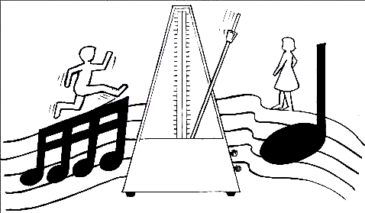

Natutuhan natin sa nakaraan yunit na may mga iba’t ibang tunog tayong naririnig sa paligid na iniuugnay natin sa ating mga kilos o galaw ng katawan.
Tulad sa pang araw-araw na gawain. Minsan kailangan nating magmadali upang huwag tayong mahuli sa klase at kung minsan naman ay dapat marahan lamang upang huwag lumikha ng ingay.
Sa yunit na ito makikita natin ang pagkakaiba ng mga tunog ayon sa bagal o bilis nito. Kaya, halina’t alamin ang iba’t ibang angkop na bilis para sa mga gawain at awitin natin.

Modyul 26: Umawit at Kumilos

Umawit at kumilos nang may tamang bilis. Karaniwan, ang mga masisiglang awitin ay inaawit nang mabilis at ang mga awiting malungkot ay inaawit nang mabagal. Ang ating kilos ay iniaangkop natin sa saliw ng awitin o tugtugin. May kasabihan nga tayo na “kung ano ang tugtog, siyang sayaw”.

Gawain 1: Awitin Mo at Isasayaw Ko
Pakinggan natin ang awiting “Tiririt ng Maya” Damahin ang tempo ng awit.

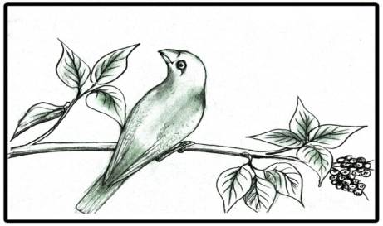

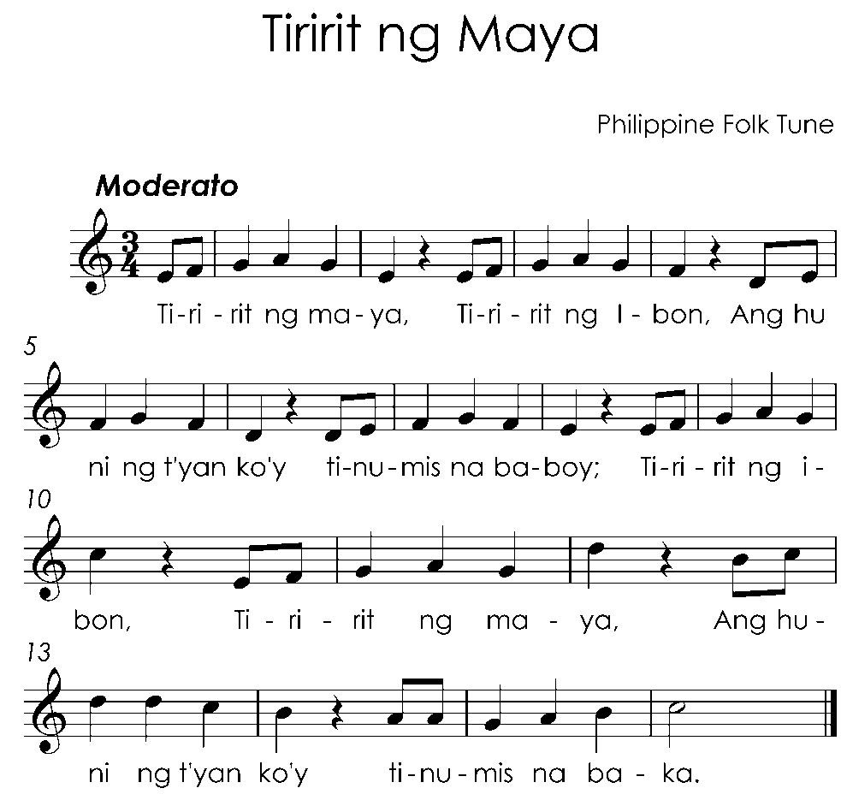

Ano ang iyong naramdaman habang nakikinig?
Sa anung palakumpasan nabibilang ang awit na narinig?
Ano ang rhythmic pattern ang ginamit sa musika?

Ngayon naman ay pakinggan natin ang awiting “High and Low”. Damahin ang tempo ng awit.

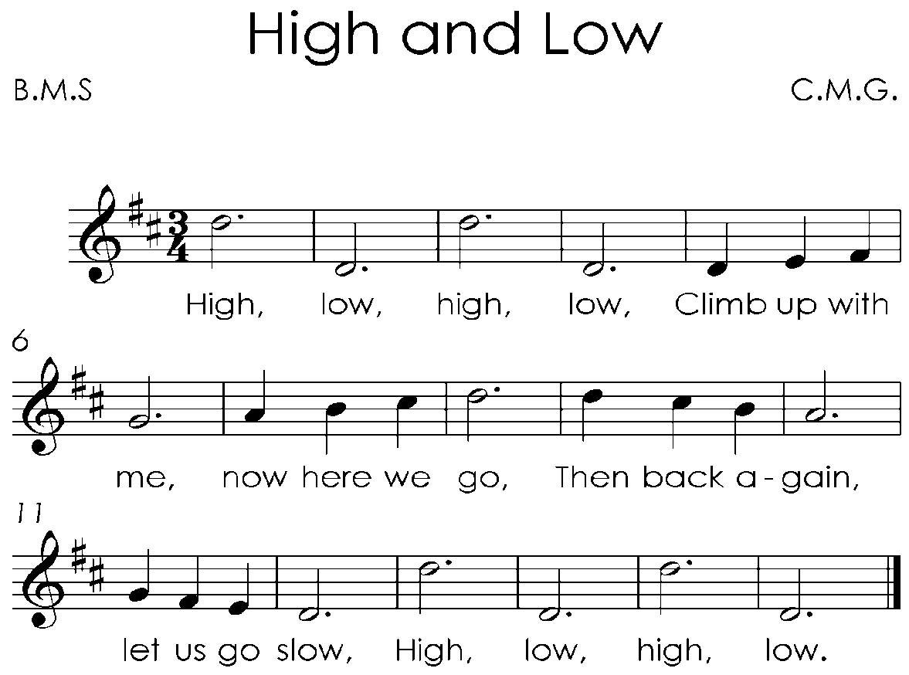

Paano mo naramdaman ang pulso ng awitin?
Sa anung palakumpasan nabibilang ang awit na narinig?
Ano ang rhythmic pattern ang ginamit sa musika?
Kaya mo bang lumikha ng galaw na nababagay sa dalawang awit na narinig?

Pagkumparahin ang tempo ng dalawang awit.

 | Tiririt ng Maya | “High and Low”
Melody
Mood
Speed

Karagdagang Gawain

Hatiin natin ang klase sa dalawang pangkat. Muli nating balikan ang awit na “Tiririt ng Maya” at “Stand-Up”. Sabayan natin ito ng angkop na kilos o galaw. Ipakita ito sa mga kamag-aaral.

Tandaan:
Ang mabilis na awitin ay maaring lapatan ng mabilis na paggalaw at ang mabagal na awitin ay maaring lapatan ng mabagal na galaw. Sa musika ang bilis at bagal ng daloy ng awitin ay tinatawag na tempo.

Pagtataya
- Subukan mong buuin ang sumusunod na pangngusap batay sa natutunan sa aralin.

- Ang ___________ ay tumutukoy sa bilis at bagal ng awitin.
- Ang tempo ay maaring ______________ at _____________ na daloy ng tunog o musika.
- Ang mabilis na musika ay maaring lapatan ng _____ na kilos.
- Ang mabagal na kilos/galaw ay maaring ilapat sa __________ na musika.
- Ang awiting Pilipinas Kong Mahal ay nagtataglay ng _____________na tempo samantalang ang awit na “Tiririt ng Maya” ay may ____________ na tempo.

- Panuto: Ipakita sa pamamagitang ng tseklis ang kasanayang natutunan. Lagyan ng tsek (✓) ang mga kahon sa ibaba ayon sa inyong pagkatuto.

Kasanayan | Oo | Hindi
- Naiugnay ko ba ang aking kilos sa mabagal na tempo ng awitin?
- Naiugnay ko ba ang aking kilos sa mabilis na tempo ng awitin?
- Naipakita ko ba ang pagbabago sa kilos/galaw gamit ang iba’t-ibang tempo ng awitin?
- Naisagawa ko ba ito nang buong sigla at nasa tamang kumpas?

Takdang Aralin

Tukuyin ang tempo ng mga awitin sa ibaba. Pangkatin ito ayon sa bilis ng pag-awit.

Mabilis na Tempo | Mabagal na Tempo

- Lupang Hinirang d. Bahay Kubo
- Magmartsa tayo e. Leron-leron Sinta
- High and Low f. Ako ay Musikero

Modyul 27: Umawit at Maglaro

Halina’t lumukso, umigpaw, at tumakbo, bilis ng musika’y sundan mo. Sa bawat indayog ng awiting naririnig mo lapatan ng kilos at ipakita ito.
Kilalanin natin ang iba’t-ibang hayop sa larawan. Pagsama-samahin natin ang mga hayop ayon sa bilis ng kanyang pagkilos o paggalaw.
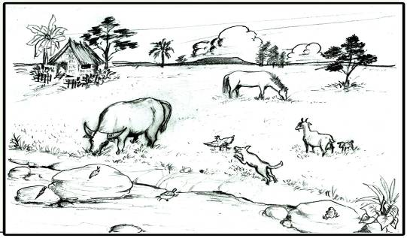

Mabilis Kumilos
Mabagal Kumilos

Katamtamang Kumilos

Ating alamin kung paano gumalaw o kumilos ang mga hayop tulad ng pusa at daga?
Kaya ba natin silang gayahin?
Maaari mo ba itong ipakita?

Gawain 1: Maglaro Tayo
Mga bata, tulad ng ibang hayop sa bukid. Si Juan ay may alagang pusa. Mabait at maamo ang pusa kaya mahal nila ang isa’t-isa. Minsan, nakita ni Juan ang alaga niyang pusa na maybinabantayang daga sa kanyang lungga. Mahuhuli kaya ng pusa ang daga?

Ating awitin ang “Si Muning at ang Daga.”
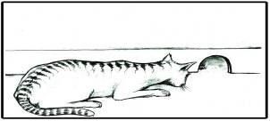

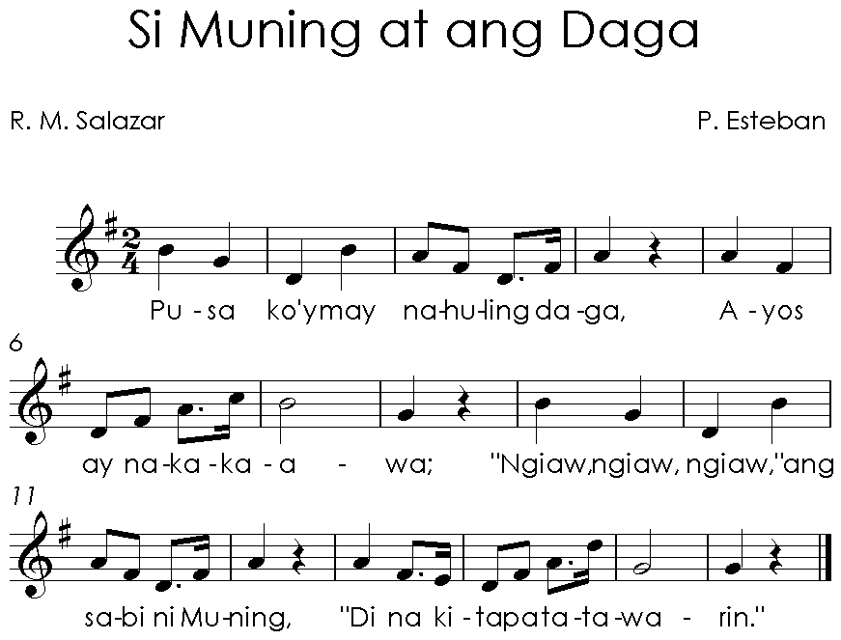

Habang umaawit ay lumikha ng angkop na kilos na katugma ng awit. Isadula ang awit.

Maglaro tayo, Bumuo tayo ng isang malaking bilog. Pipili tayo ng dalawang bata na magsasakilos bilang pusa at daga. Hindi dapat mahuli ng pusa ang daga kaya bantayan natin sila. Habang naglalaro tayo ay awitin natin ang “Si Muning at ang Daga” na lalapatan ng mabagal, katamtaman at mabilis na tempo.
Tandaan:
Sa musika ang bilis at bagal ng daloy ng awitin ay tinatawag na Tempo. Ang bilis ng daloy ng tempo ay nag-iiba. Ito ay maaring mabilis, katamtaman o mabagal. Ang tempo ay maihahambing sa galaw ng mga hayop at tao.

Pagtataya
Halina at tukuyin natin ang bilis ng pagkilos o galaw ng mga sumusunod na bagay o hayop. Iguhit ang kung mabilis, kung mabagal, at kung katamtaman.

- Kuneho 3. Pagong 5. Elepante
- Kabayo 4. Pusa
Takdang Aralin
Tingnan ang iyong komunidad. Magtala at gumuhit ng mga bagay sa paligid na nagpapakita ng bilis na maaaring ihambing sa tempo.
Hal: Tren – mabilis
Kariton – mabagal

Modyul 28: Bilis ng Pag-awit

Iba’t-ibang kilos maipapakita natin kung ating susuriin awit na gagamitin. Bilis at bagal ng pagkilos tiyak na makikita kung nanamnamin ang tempo ng musika.
May alaga ba kayong mga hayop sa bahay? Ano ang kakayahan ng alaga mong hayop?
Maari mo bang ipakilala siya sa amin?
Tingnan at kilalanin natin ang mga inaalagaan nating mga hayop.Gayahin natin ang kanilang
mga kilos.
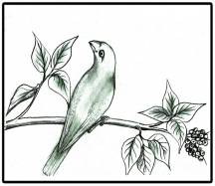
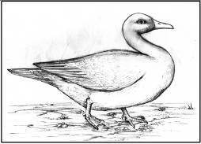
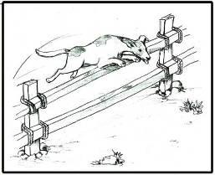
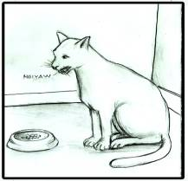

Gawain 1: Tayo nang Umawit
Awitin natin ang “Mga Alaga kong Hayop.” Isakilos natin ang mga kilos na isinasaad sa awitin. Isagawa ang kilos habang umaawit.
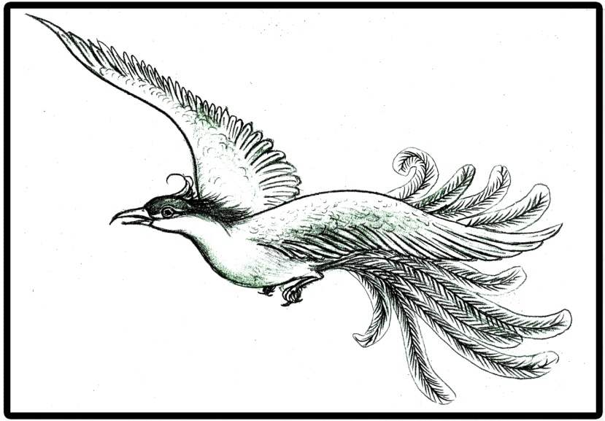

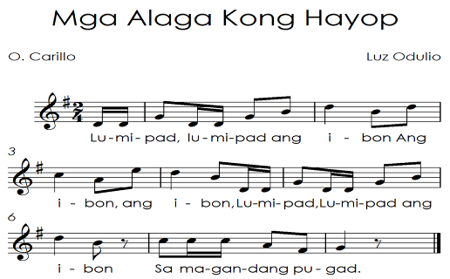

- Tumakbo, tumakbo ang pusa, Sa loob ng bahay
- Lumukso, lumukso ang aso, Sa mahabang sanga
- Lumakad, lumakad ang pato, Patungo sa lawa

Paano mo naramdaman ang pulso at bilis ng musika habang inaawit.
Paano naman kumilos ang aso kapag
tumatakbo?

Awitin natin ang “Mga Alaga Kong Hayop” na kasing bilis ng tumatakbong pusa, katamtaman katulad ng lumukso ang aso, at mabagal katulad ng lumalakad napato.

Pagmasdan natin ang pagkumpas ng guro habang umaawit.

Mga bata, napansin ba ninyo ang bilis at bagal ng kumpas ng guro habang umaawit? Maari mo bang paghambingin?

Tandaan:
Ang bilis at bagal ng pag-awit ay maipapakita sa paggamit ng pagkumpas ng mga kamay. Ang mabilis na pagkumpas ay nagpapahayag ng mabilis na pag awit at ang mabagal na kumpas ay nagpapahiwatig ng mabagal na pag-awit.

Pagtataya
Sagutin ang mga sumusunod batay sa kasanayang natutunan sa aralin.

- Paano ginamit ng guro ang kamay para ipahayag ang pagbabago ng bilis ng pag-awit?
- Paano ipinakita ng galaw ng kamay ang bilis ng pag-awit? Bagal ng pag-awit?

Panuto: Awitin at kilalanin ang mga sumusunod na awitin batay sa bilis ng pag-awit. Kulayan ang star kung mabagal ang awitin, bilog naman kung mas mabagal, kulayan ang puso kung mabilis at araw kung mas mabilis.

- Tiririt ng Maya

- Pretty Dove

- CALABARZON Hymn

- Magmartsa Tayo

- Si Muning at ang Daga

Texture

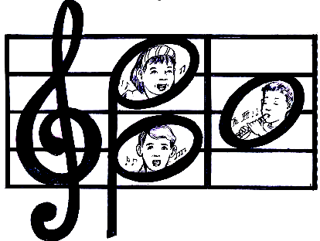

Isa pang kakakitaan ng kaibahan ng tunog ay ang kapal at nipis nito. Tulad ng mga bagay sa paligid, ang musika ay nagtataglay din ng texture. May mga himig na inawit lamang ng isang tao. Kung minsan kahit maraming umaawit pero iisa ang tonong ginamit, manipis pa ring pakinggan. May pagkakataon namang ang isang umaawit ay sinasaliwan ng gitara o piyano. Sa pagkakaroon ng saliw ng instrumento ay kumakapal ang texture ng awit.
Halina at alamin kung paano nalilikha ang texture ng awitin.

Modyul 29: Makapal o Manipis

Gawain 1: Narinig Mo Ba at Nakilala?

Anong mga Musika ang gustong-gusto mong pakinggan? Bakit ito ang napili mo?

Pakinggan ang sumusunod na awit.
- “Sound of Music”
- “Ang Guryon”

Anong masasabi mo sa dalawang awit? Ilang instrumento sa palagay mo ang kasabay ng mga awit? Nakikilala mo ba kung ano ito?

Pakinggan naman ngayon ang “Handel: Messiah Hallelujah Chorus”.

Ano naman ang masasabi mo sa iyong narinig?

Pagkumparahin ang dalawang musikang narinig. Alin ang may mas makapal na tunog?

Tama. Ang “Hallelujah Chorus” ni Frederick Handel ang mas makapal ang tunog sapagkat ang umawit ay koro at orchestra ang kasaliw na instrumento samantalang ang ‘Sound of Music “ at “Ang Guryon” ay isa lamang ang umawit at piyano lamang ang kasaliw na instrumento.

Pakinggan mo naman ngayon ang dalawang bersiyon ng “Lupang Hinirang” (Brass Band at piano accompaniment). Maaari kang sumabay sa pag-awit.
Alin sa dalawang bersiyon ang may higit na makapal na tunog? ang mas manipis? Bakit mo nasabi?

Pakinggan ang “Graduation March” at kilalanin ang texture nito kung makapal o manipis.

Tandaan:
Ang isang musika ay may makapal na texture kapag maraming tunog ang sabay-sabay na naririnig.

Pagbubuo

Natutunan sa modyul na ito ang kamalayan sa textureng iba’t ibang musika na may layered orchestration at musikang may single instrument accompaniment sa pamamagitan ng pakikinig.

Pagtataya
Ipakita ang lubos na pagkatuto sa mga isinagawang aralin sa pamamagitan ng paglalagay ng tsek () sa tamang kahon.

KAALAMAN/ KASANAYAN | 4 | 3 | 2 | 1
1. Naipakita ang kakayahan sa
pakikinig, pagsusuri, at paglalarawan ng musika.
2. Napaghambing ang mga
musikang narinig.
3. Naipakita ang kaalaman sa
paksa sa pamamagitan ng
pagsagot sa mga tanong nang may sapat na paliwanag.
4. Naipamalas ang kakayahan sa
pag-unawa sa mga texture ng musika.
5. Aktibong nakiisa sa mga gawain
ng klase.

Modyul 30: Ilarawan ang Narinig

Gawain 1: Nakikita Mo Ba?
Ano-ano ang mga anyo ng tubig na alam mo?
Awitin ang sumusunod.

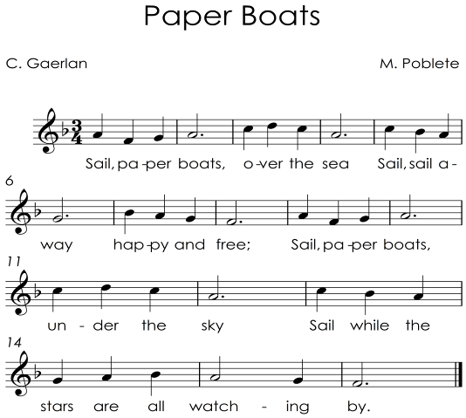

Tungkol saan ang awit?

Pagmasdan ang mga larawan.
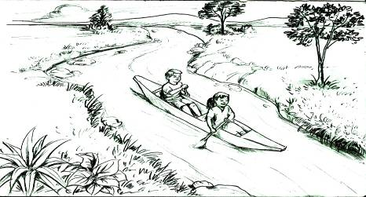

Larawan ng ilog
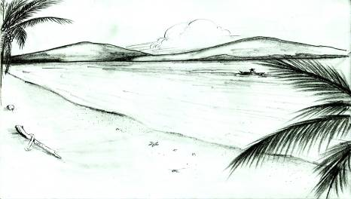

Larawan ng dagat

Ano ang masasabi mo sa dalawang larawan
batay sa: a. dami ng tubig,
b. lalim
c. tunog na nililikha ng tubig

Pagmasdan ang ikalawang sipi ng “Paper Boats”.
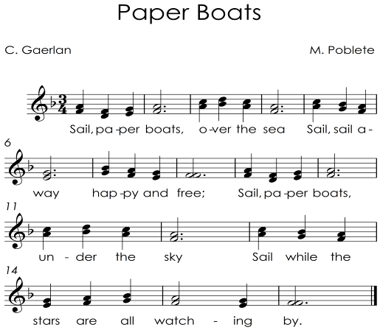

Paghambingin ang texture ng dalawang bersiyon ng awit.

Alin ang mas nababagay sa ilog? Alin naman ang maihahalintulad sa dagat? Bakit?

Alin sa dalawa ang sa palagay mo ay may manipis na tunog? Alin ang may mas makapal? Bakit mo nasabi?
Awitin ang “Row Your Boat” nang sabay-sabay o unison. Pagkatapos ay awitin itong muli sa anyong round.
Row Your Boat
(Round Song)
1 Row, row, row your boat, gently down the stream
2 Merrily, merrily, merrily, merrily, Life is but a dream.

Paghambingin ang dalawang paraang ginawa mo sa pag-awit ng “Row Your Boat”.

Aling paraan ang manipis ang tunog?
Alin ang makapal?

Anong bagay ang naiisip mo na makapaglalarawan kapag inawit ito ng lahat ng iisang melody lamang?

Anong bagay naman ang maiuugnay kapag inawit ito sa anyong round kung saan nagpatong-patong ang mga tinig?

Pagmasdan ang nakalarawan. Piliin kung alin ang nababagay kapag isang melody lamang ang naririnig at kapag maraming tunog o melody ang sabay-sabay na naririnig.
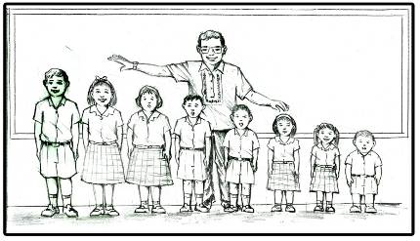
1.

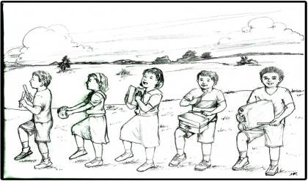
2.

Tama. Sa unang larawan ay manipis ang tunog sapagkat umaawit lamang ng nakatayo ang mga bata samantalang sa ikalawa ay kumapal ang tunog sapagkat ang pag-awit ay sinabayan ng pag-martsa at pagtugtog ng mga instrumentong perkusyon .

Tandaan:
Angawit ay maymanipis na tunog kapag isang melody lamang ang dumadaloy at nagiging makapal naman kapag maraming tinig, tunog o melody ang magkakasabay.

Pagtataya

Ipakita ang lubos na pagkatuto sa mga isinagawang aralin sa pamamagitan ng paglalagay ng tsek () sa tamang kahon.

KAALAMAN/ KASANAYAN | 4 | 3 | 2 | 1
1. Nakaawit sa anyong round na may tamang tono.
2. Nakasunod sa ritmo ng awit.
3. Naipakita ang kaalaman sa
paksa sa pamamagitan ng pagsagot sa mga tanong ng may sapat na paliwanag.
4. Nagpamalas ng kakayahan sa
pag-unawa sa ugnayan ng
larawan at musika.
5. Aktibong nakiisa sa mga gawain ng klase.

Modyul 31: Pagsasama-sama ng mga Himig

Gawain 1: Sundan Mo Ako

Awitin ang “Row Your Boat”.
Row Your Boat
(Round Song)
1 Row, row, row your boat, gently down the stream
2 Merrily, merrily, merrily, merrily, Life is but a dream.

Pangkatin ang klase sa dalawa. Awiting muli ang “Row Your Boat” sa anyong round. Mauunang umawit ang pangkat A. Pagdating ng pangkat A sa bilang dalawa, ang pangkat B naman ang magsisimulang umawit habang ang pangkat A ay tuloy-tuloy ang pag-awit hanggang sa katapusan. Gawin ito ng dalawang ulit.

Paano natin inawit ang “Row Your Boat” sa unang pagkakataon? sa ikalawang pagkakataon?

Paghambingin ang pagkaka-awit sa una at ikalawang pagkakataon.
Ano ang narinig mong pagkakaiba sa pag-awit nang sabayan (unison) at pag-awit ng round? Kumapal ba ang tunog?

Tama. Kumapal ang tunog dahil may ilang melody ang magkakasabay na inawit.

Awitin ang sumusunod nang sabayan (unison).
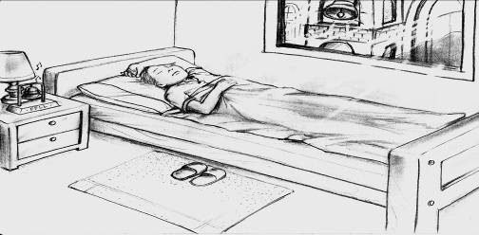

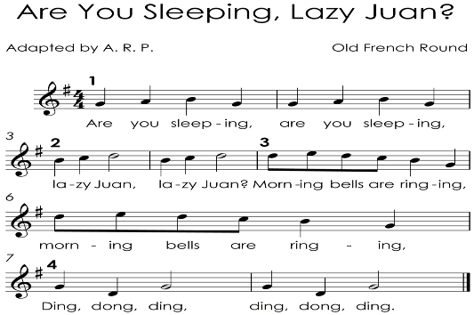

Pangkatin ang klase sa apat at awitin muli
ang “Are You Sleeping” sa anyong round.

Paano inawit ang “Are You Sleeping?”

Ano ang napansin mo sa tunog nito pagkatapos awitin sa anyong round?

Tandaan:

Ang isang musical line ay maaaring manipis o makapal ayon sa daloy ng musika at sa paraan ng pagkaka-awit. Ito ang tinatawag na texture. Ang round ay isang paraan ng paikot na pag-awit. Ang mga aawit ay naka-pangkat at di sabay-sabay na nagsisimula kaya’t di rin sabay-sabay natatapos.

Ang single musical line ay may iisang melody lamang na inaawit ng lahat.

Ang multiple musical lines ay mga melody na inaawit nang sabay ng iba’t ibang pangkat ng mang-aawit.

Pagtataya

Kilalanin ang sumusunod na melodic lines. Isulat ang SML kung single musical line (iisa lamang ang melody ng dalawang pangkat) o MML kung multiple musical lines (magkaiba ang melody ng dalawang pangkat) ang bawat bilang.

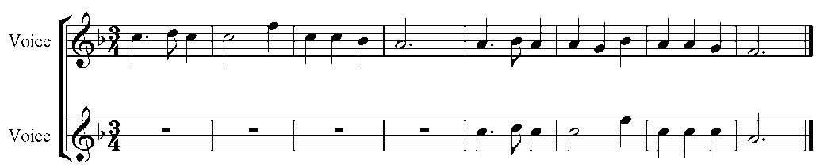
____1.

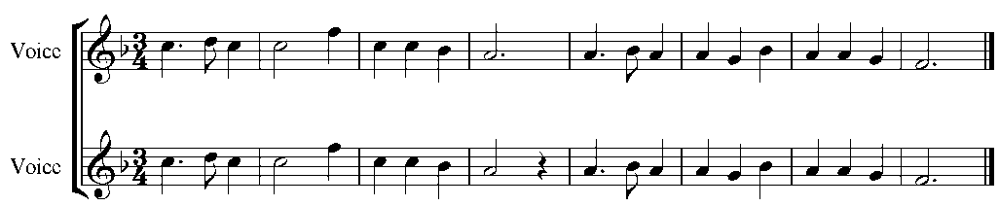

____2.

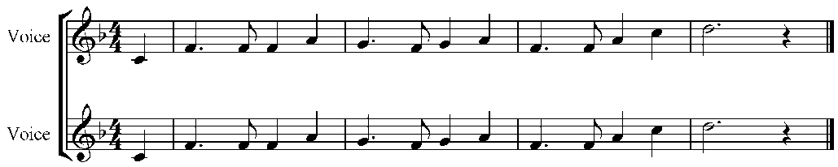

_____3.

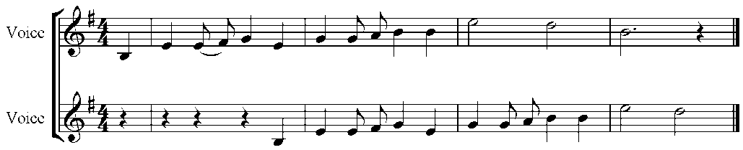
____4.

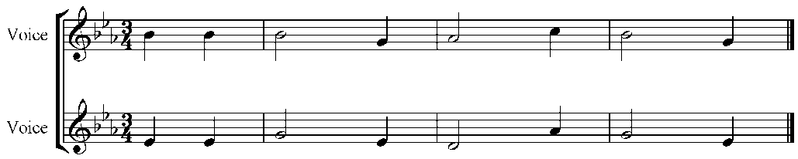

____5.

Modyul 32: Round Song at Iba Pa

Gawain 1: Umawit Tayo
Awitin ang sumusunod na awit.
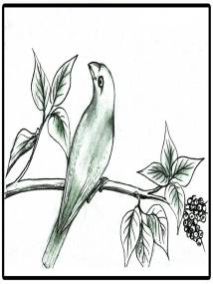

Tiririt ng Maya

Tiririt ng Maya, Tiririt ng ibon,
Ang huni ng tiyan ko’y tinumis na baboy
Tiririt ng ibon, Tiririt ng maya,
Ang huni ng tiyan ko’y tinumis na baka

Ngayon naman, magdalawang pangkat kayo sa klase.
Awitin ang "Row Your Boat" sa anyong round nang dalawang beses.
Row Your Boat
(Round Song)
1 Row, row, row your boat, gently down the stream
2 Merrily, merrily, merrily, merrily, Life is but a dream.

Paano natin inawit ang “Tiririt ng Maya”?
Paano natin inawit ang “Row Your Boat”?
Paghambingin ang tunog na nalikha sa pagkaka-awit sa una at ikalawang awitin.
Ano ang narinig mong pagkakaiba sa pag-awit nang sabayan (unison) at pag-awit ng round?
Sa paggamit ng instrumento, maipapakita rin ba ang kapal at nipis ng texture?

Karagdagang Gawain

Tukuyin ang tunog na likha ng mga sumusunod na instrumento/ bagay sa loob ng bawat kahon. Tukuyin kung makapal at manipis ang texture ng mga instrumento habang tinutugtog nang sabay-sabay. Isulat sa puwang ang kasagutan.

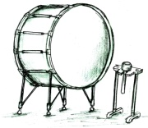
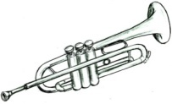

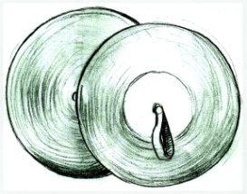
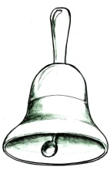

____________________ _____________________

____________________ _________________

Paano maipapakita/matutukoy ang makapal at manipis na texture sa mga instrumento, at sa paraan ng pag-awit?
Tandaan:
Ang mga awiting musical ay maaaring manipis o makapal ayon sa daloy ng musika at sa paraan ng pagkaka-awit. Ito ay tinatawag natexture. Ang makapal natexture ay maririnig sa paraang round song, koro na may dalawa o apat na tinig at pinagsamasamang tunog ng mga instrumento. Ang manipis natexture ay maririning sa sabayang pag-awit (unison) at isahang himig o tunog ng instrumento.

Pagtataya

Panuto: Tukuyin ang textureng awitin o tugtugin. Iguhit ang puso ( ) kung manipis ang texture ng awitin at bola ( ) kung makapal.

1. ______________
2. ______________
3. ______________
4. ______________
5. ______________

